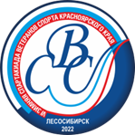
Итоговая таблица
соревнований по мини-футболу
VI зимней Спартакиады ветеранов спорта Красноярского края.
Городские округа.

09-11 декабря 2022 года г. Лесосибирск

- ЗАТО г. Зеленогорск
- Ачинск
- ЗАТО г. Железногорск
- Дивногорск
- Минусинск

Главный судья П.И. Бовкун
Главный секретарь Н.П. Батраков

